Introduction
Cours ENI « Jira»
Module 1

Table des matières
Présentation 3
Création d'un projet 4
Scrum 5
Choisir un type de projet 6
Ajouter les informations du projet 6
Tableau global du projet 7
Interface de Jira 7
Espace de travail 8
Projet 8
Equipe 9
Créer 9
Interface d’un ticket 10
Interface de Jira 10
Paramétrer un ticket 11
Jira : Gestion des tickets 12
Création des User Stories 12

Présentation
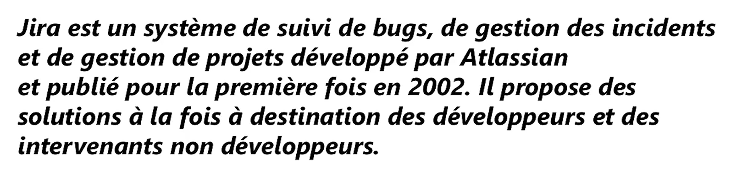
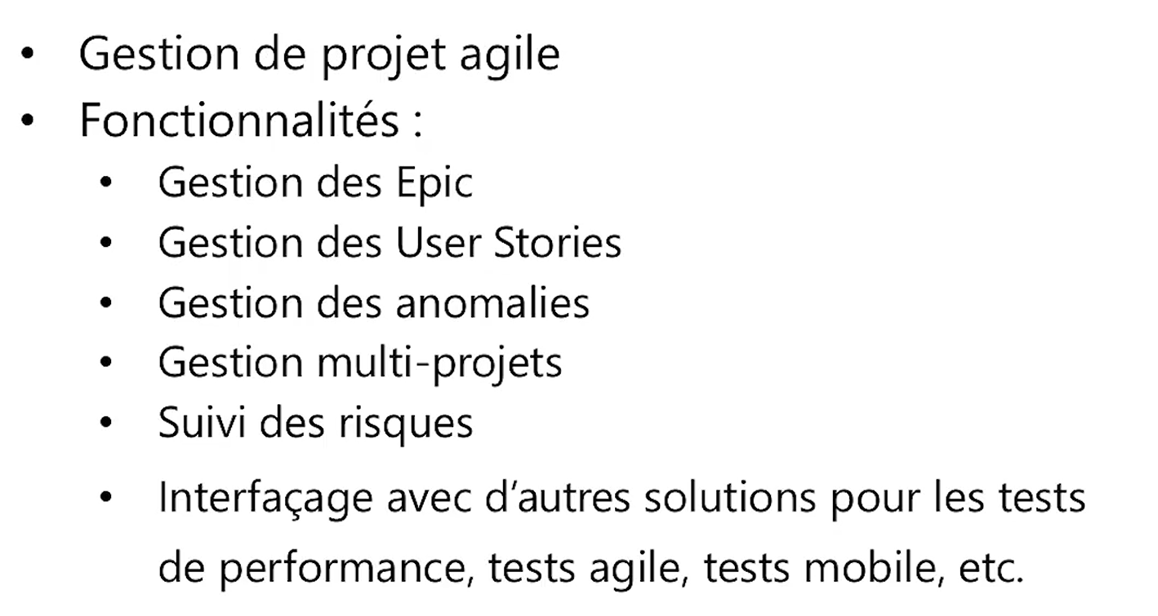

Création d'un projet
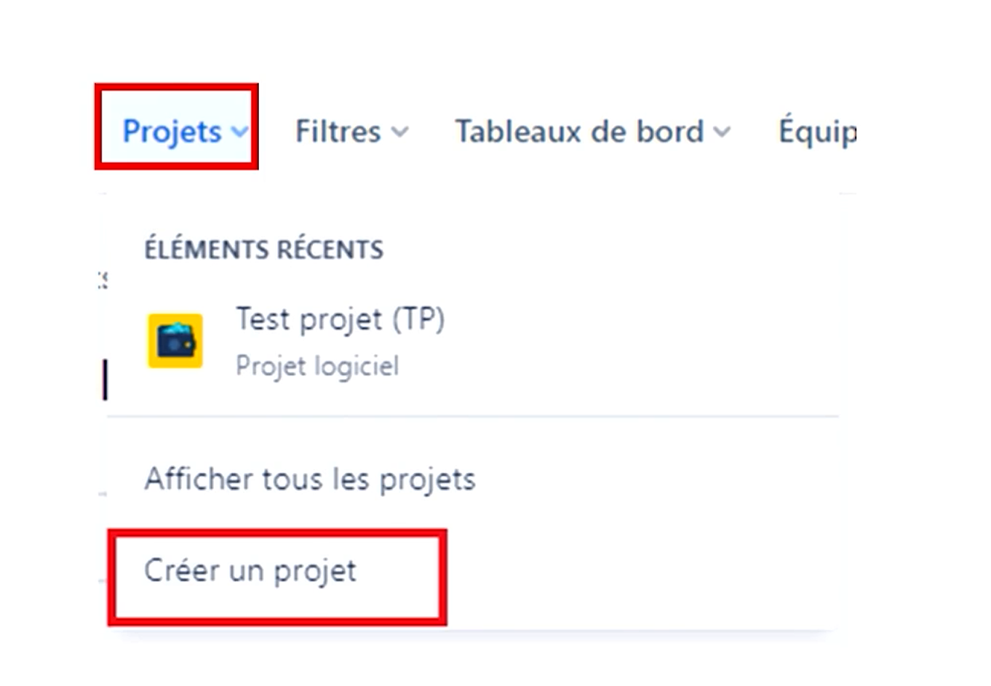
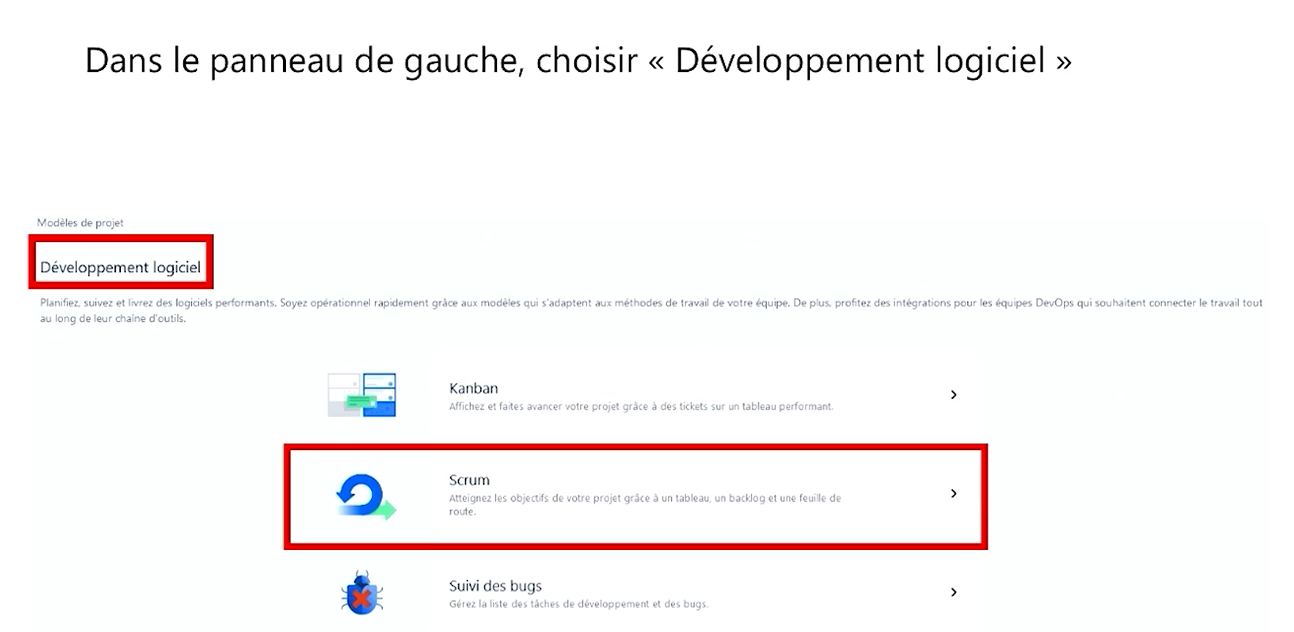

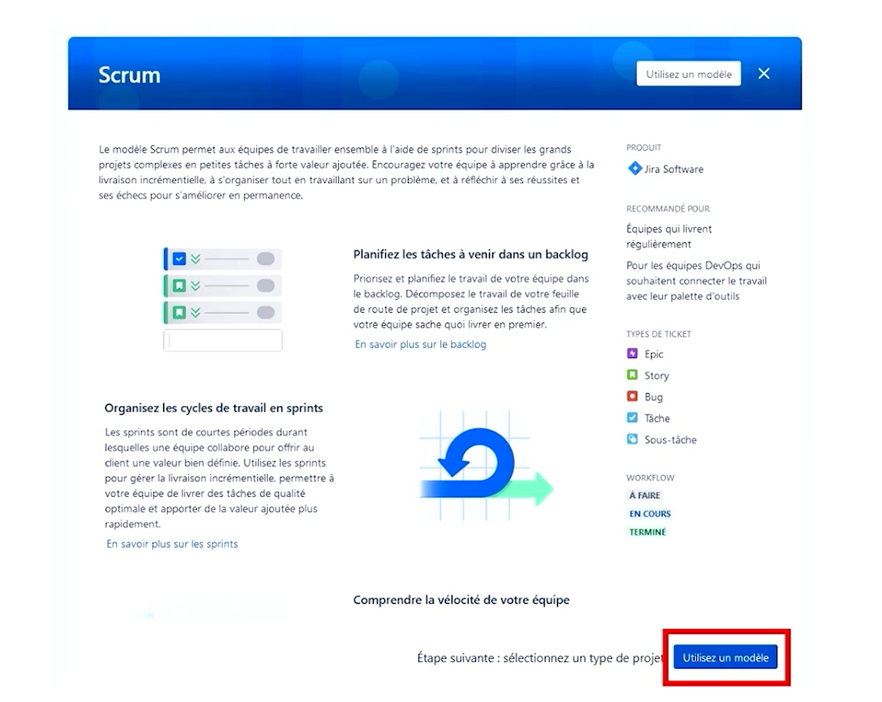
Scrum

Choisir un type de projet
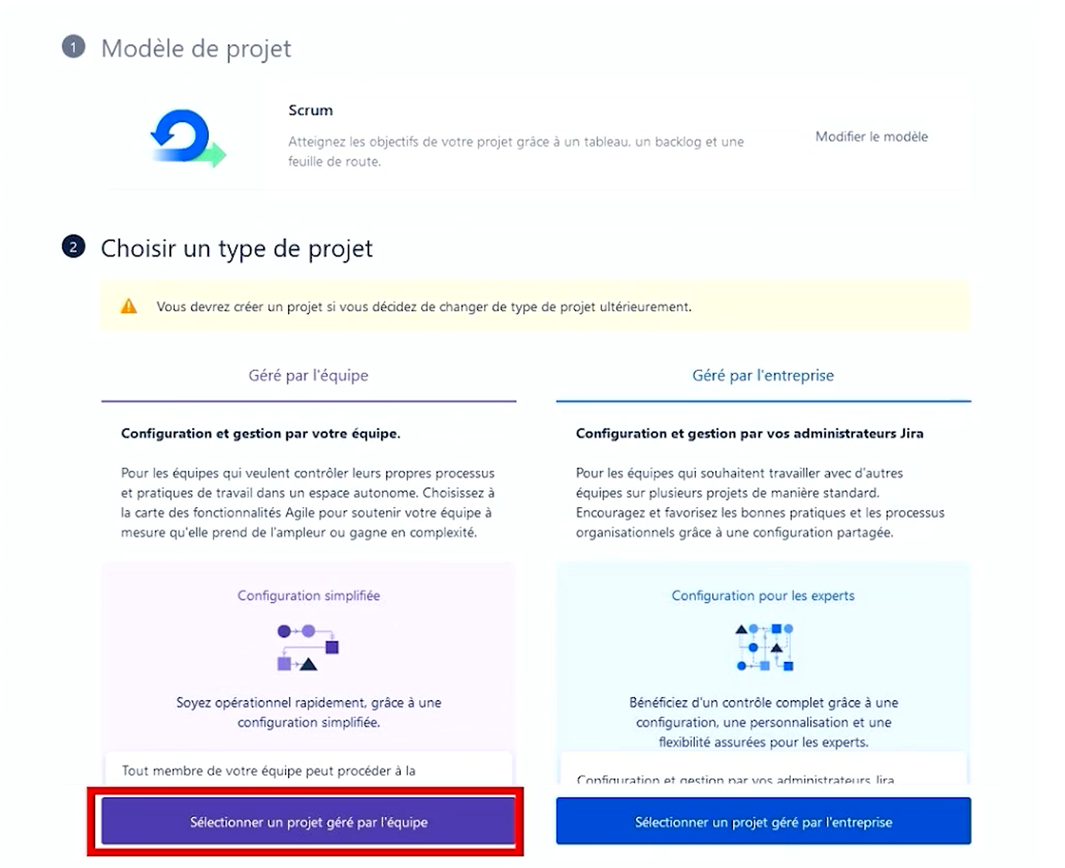

Ajouter les informations du projet
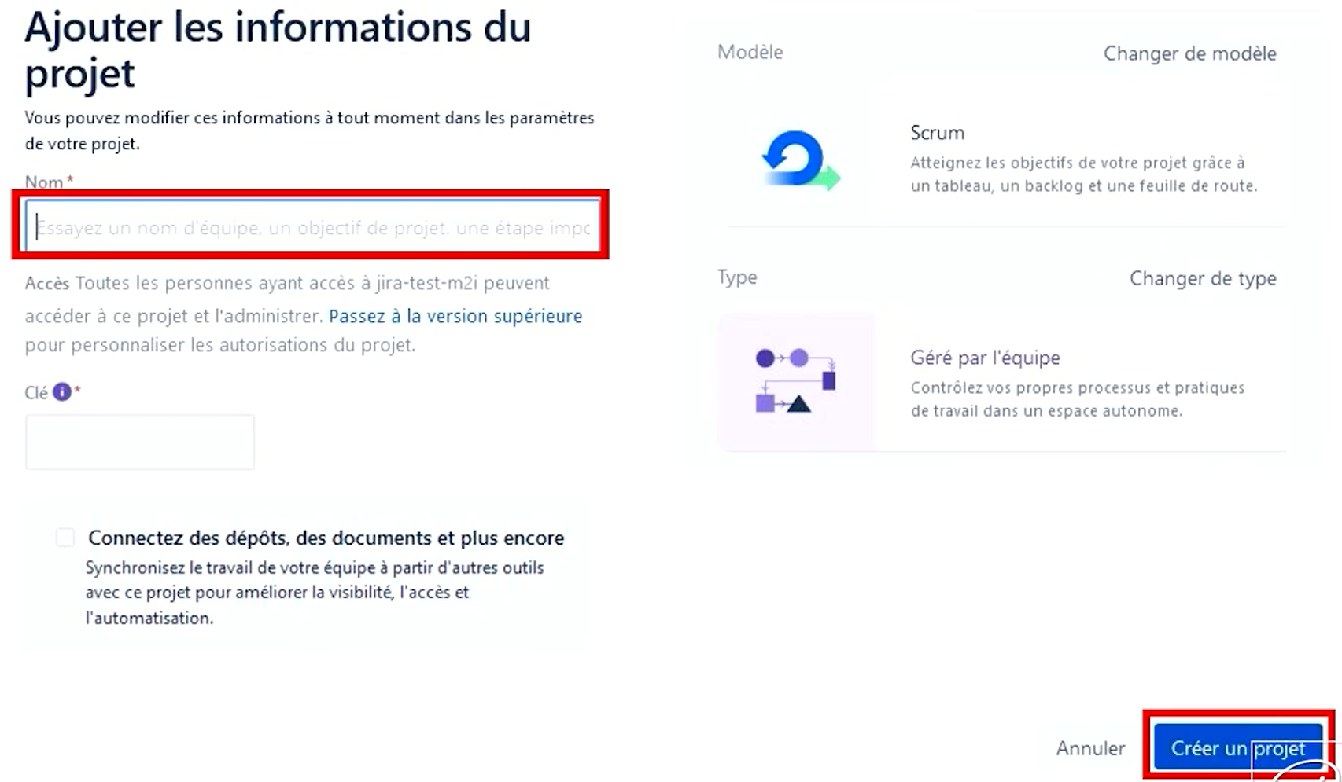

Tableau global du projet
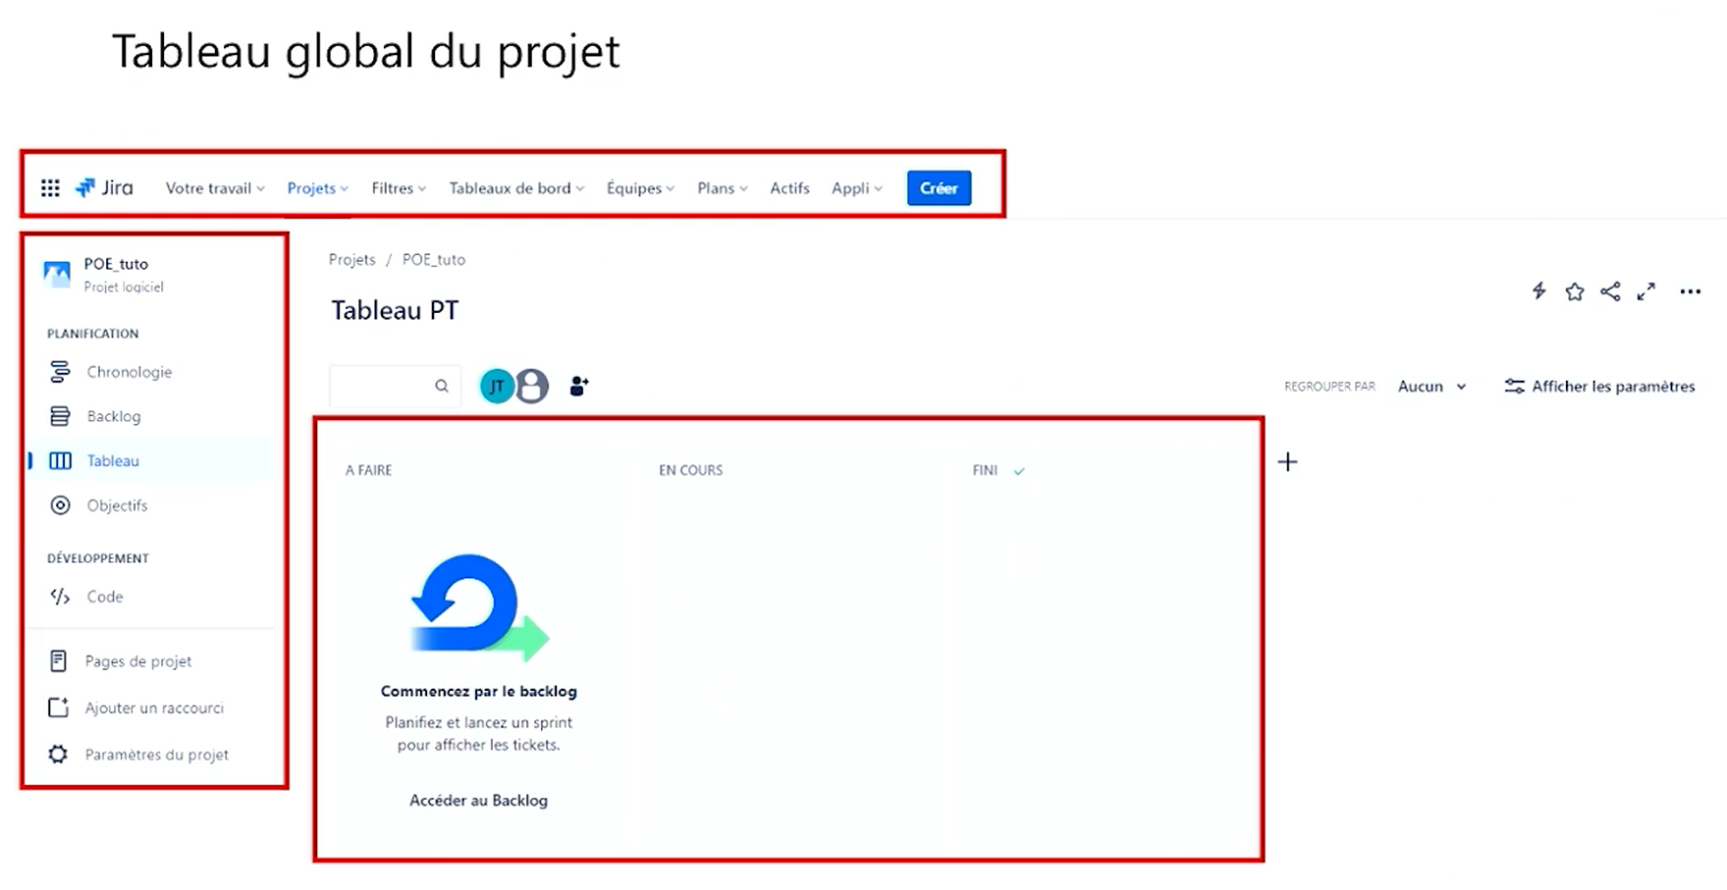

Interface de Jira
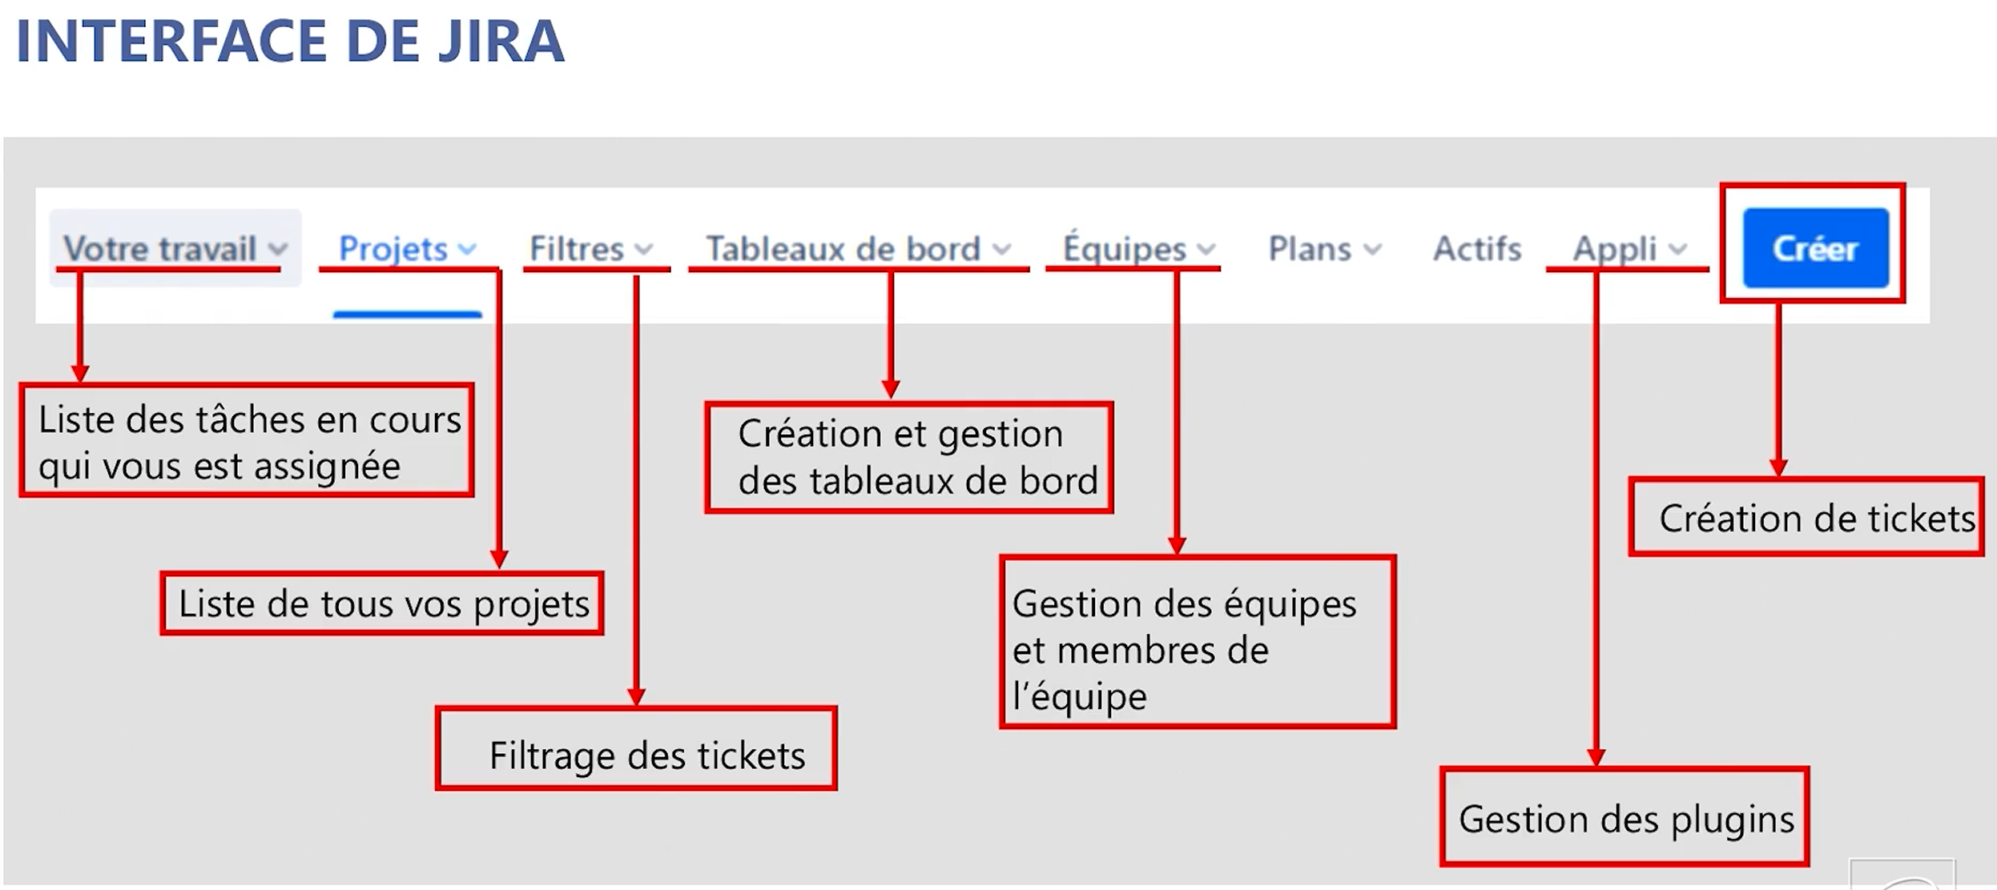

Espace de travail
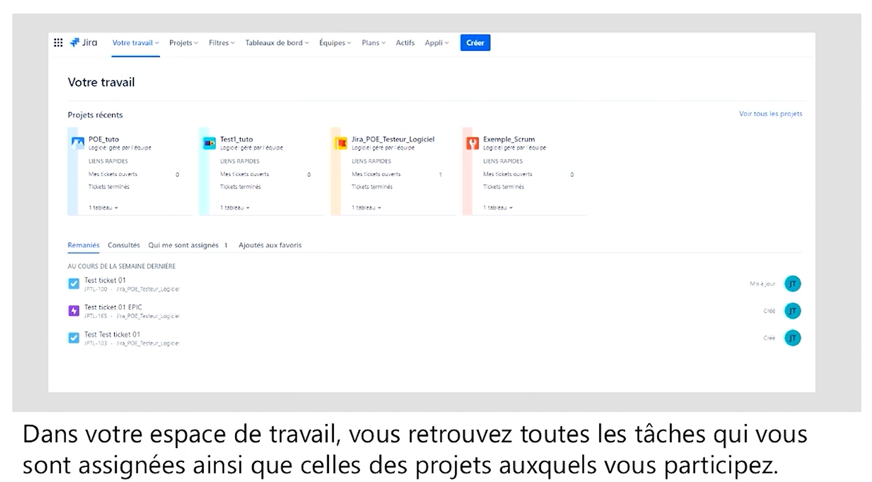

Projet
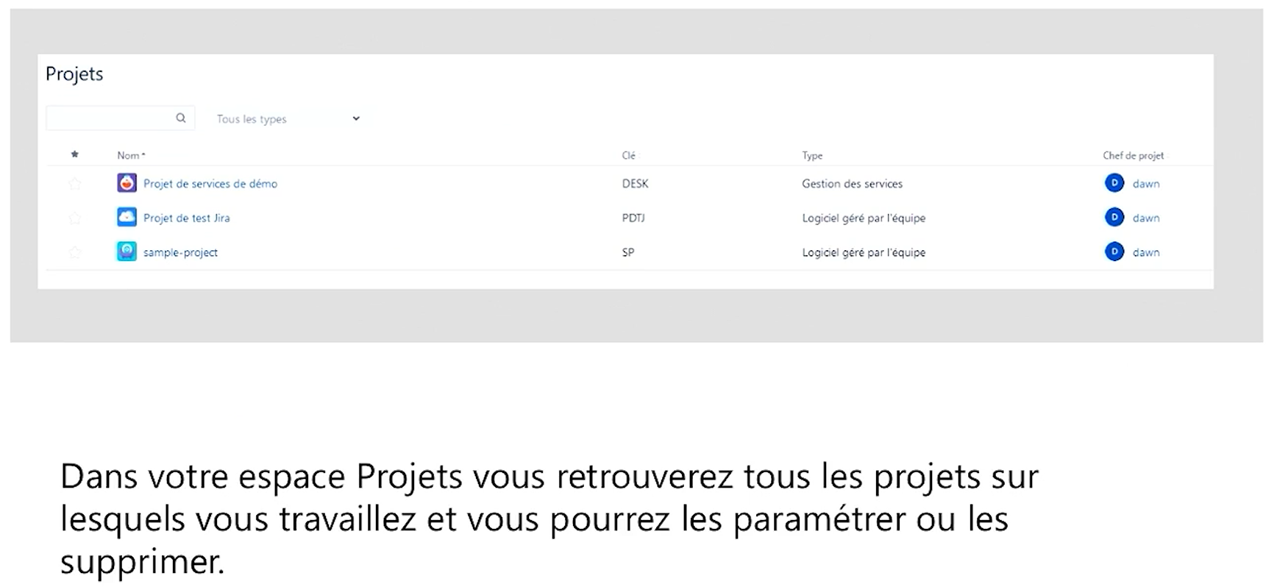

Equipe
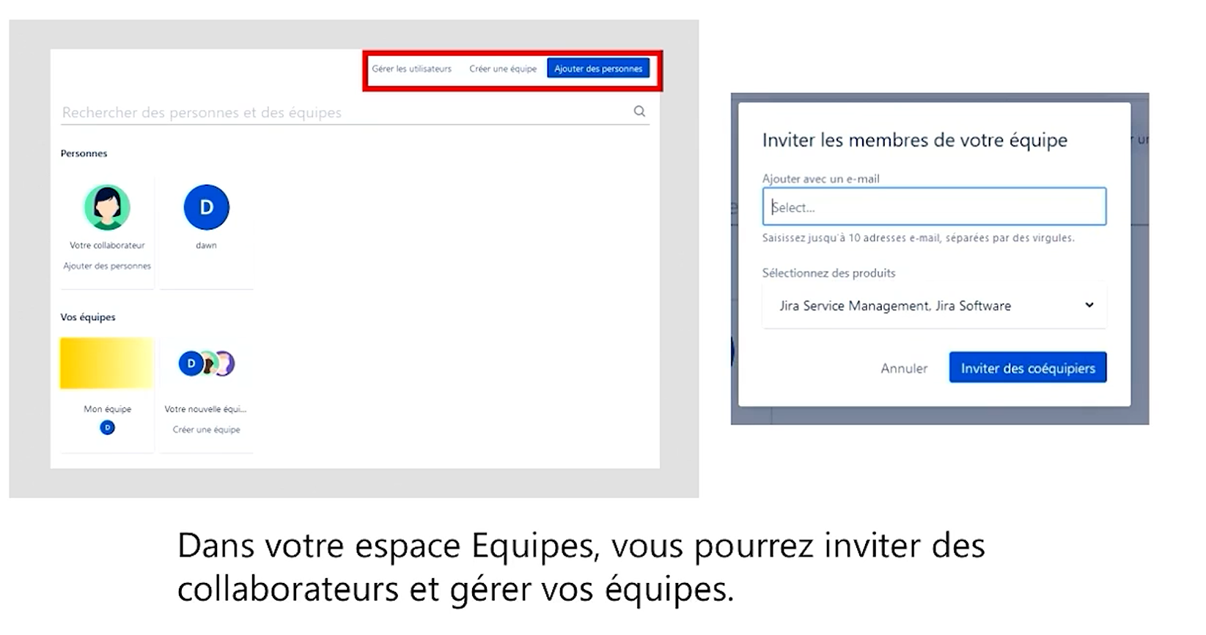

Créer
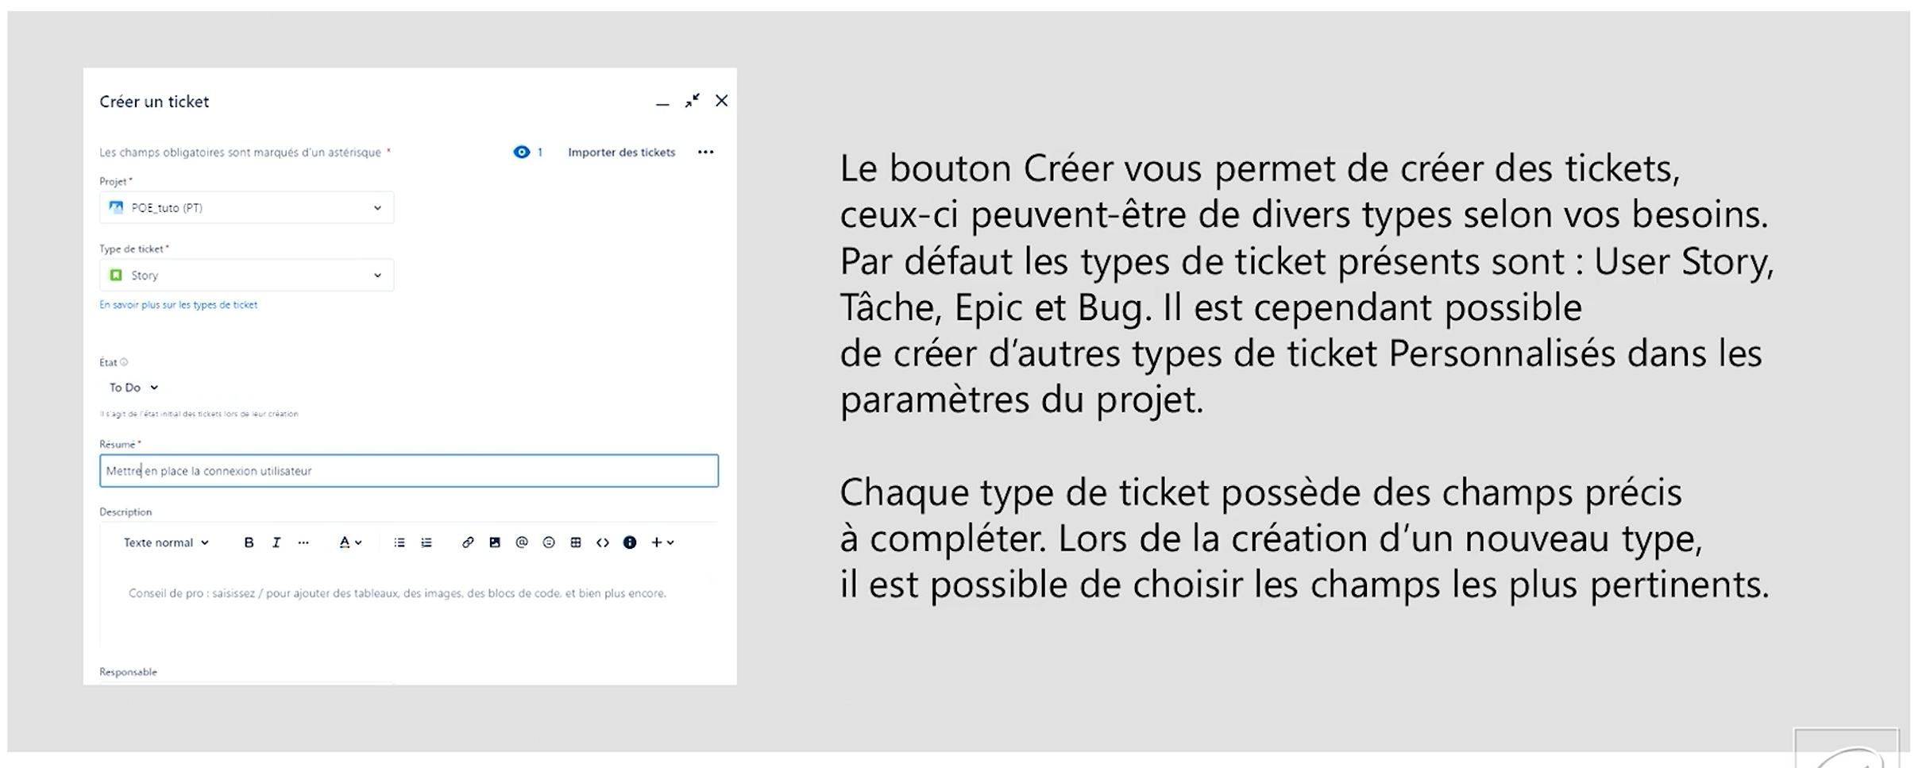

Interface d’un ticket
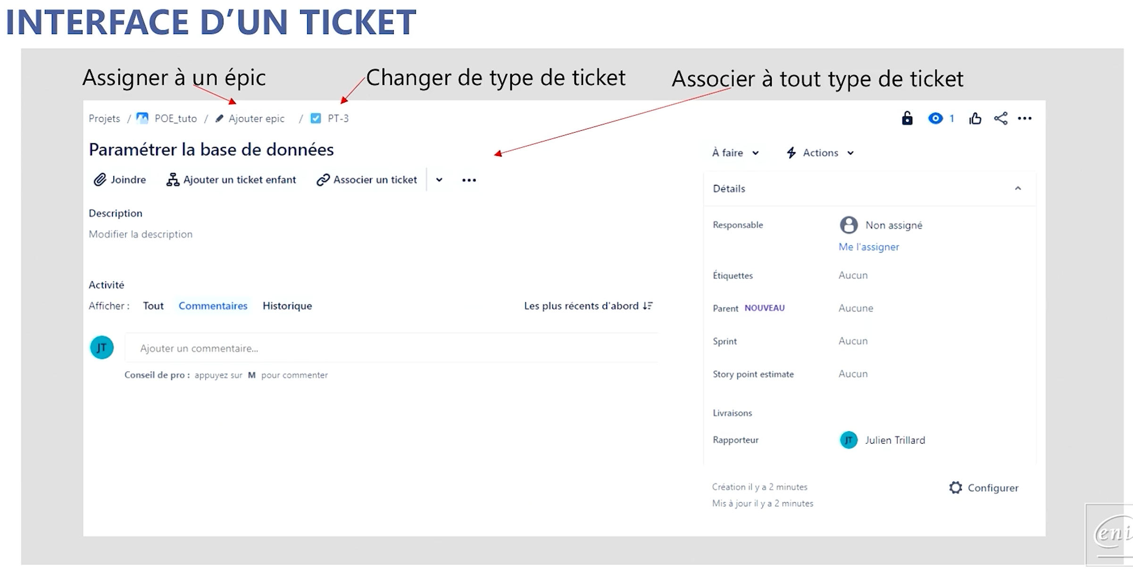

Interface de Jira
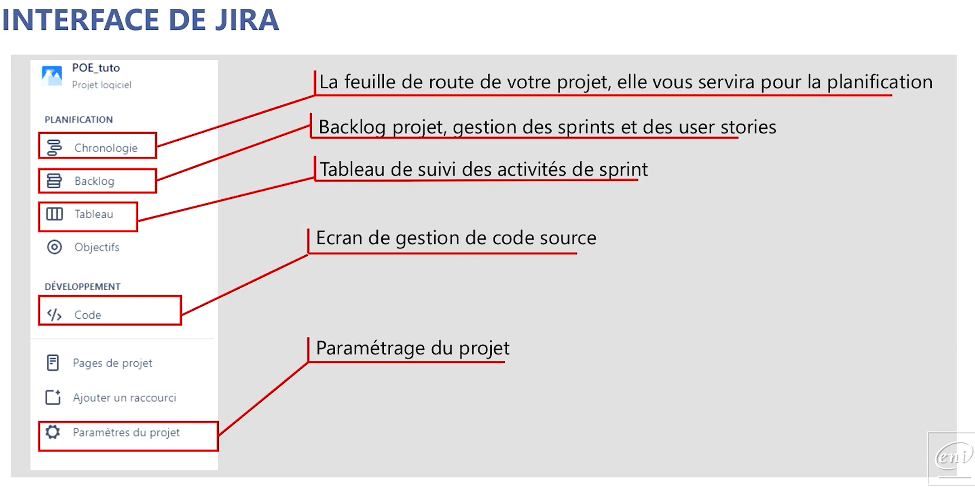

Paramétrer un ticket
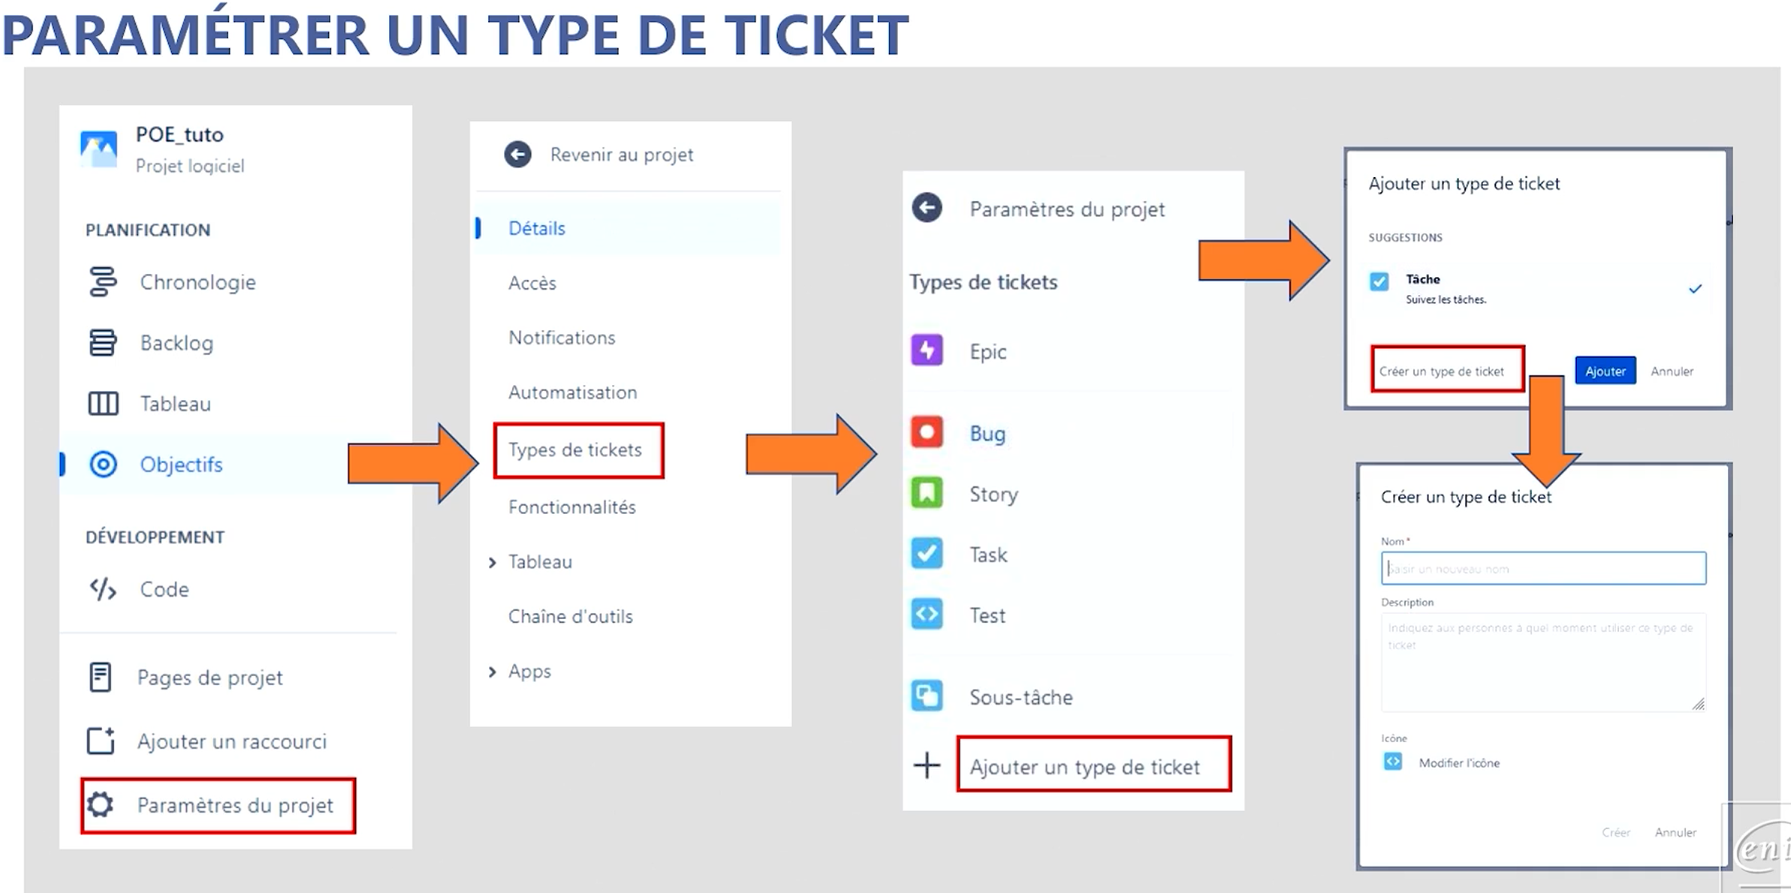
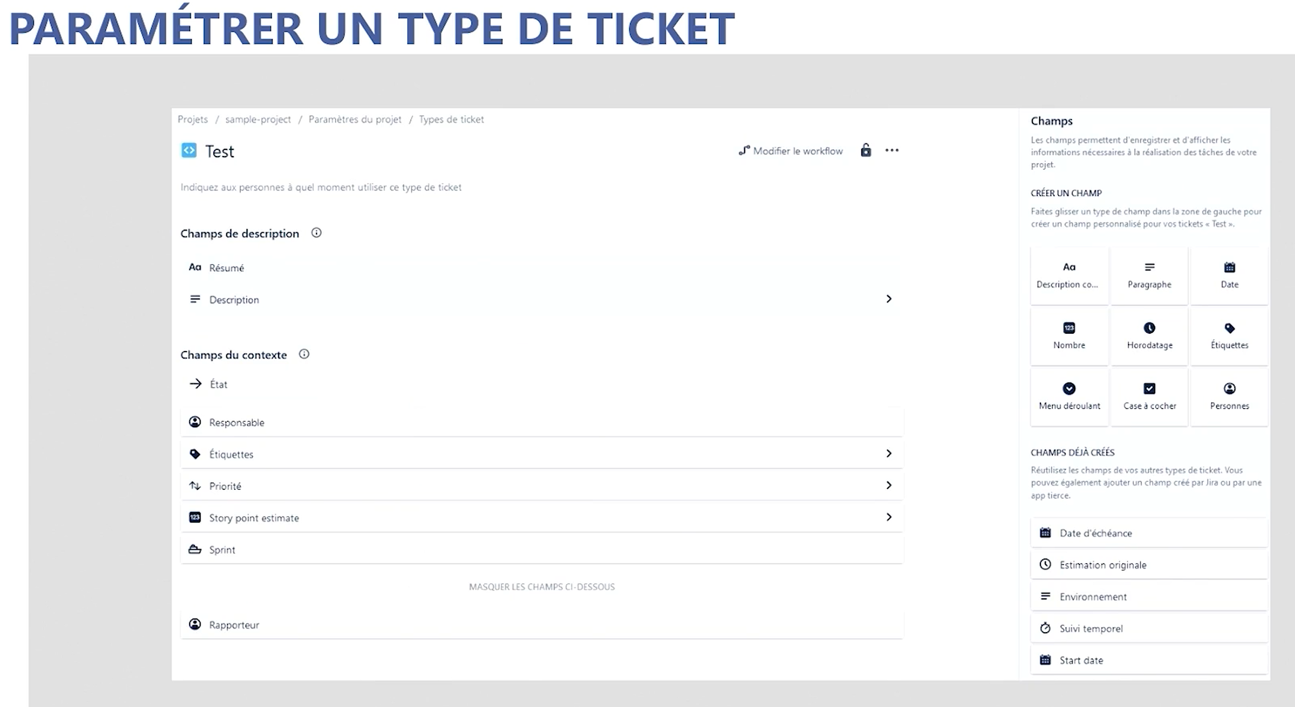

Jira : Gestion des tickets

Création des User Stories

